Тема урока: Водные ресурсы и человек.

Цель урока: формирование понятия «Водные ресурсы», значение водных ресурсов для жизни человека.
Задачи:
- рассмотреть значение воды в жизни человека;
- оценить водные ресурсы России и их распределение;
- поставить экологическую проблему использования водных ресурсов;
- способствовать развитию исследовательских умений;

Средства обучения: учебник, географический атлас 8-9 класс

Тип урока: комбинированный
Ход урока:

I. Изучение нового материала

1. Вводное слово учителя

Вода. Разве это только та бесцветная жидкость, что налита в стакан? Посмотрите вокруг. Океан, покрывающий нашу Землю, в котором миллион лет назад зародилась жизнь, - это вода. Тучи, облака, туманы, несущие влагу всему живому на земной поверхности, - это ведь тоже вода. Бескрайние ледяные пустыни полярных областей. Снеговые покровы, застилающие почти половину планеты – и это вода.
Бесконечное многообразие красок солнечного заката, его золотых и багряных переливов; торжественные и нежные краски небосвода при восходе солнца. Эта привычная и всегда необыкновенная симфония цвета связана с рассеиванием и поглащением солнечного света водяными парами в атмосфере. Вода – это великий художник природы.
Горные цепи сложены гигантскими толщами сотен различных горных пород, и геологи знают, что большинство из них созданы величайшим строителем природы – водой.
Непрерывно изменяется облик Земли. На месте, где возвышались горы, расстилаются бескрайние равнины, их создаёт великий преобразователь – вода.
Безгранично многообразие жизни. Она всюду на нашей планете. Но жизнь есть только там, где есть вода.
Она самое уникальное и удивительное вещество на свете.
В первую очередь для человечества вода – это один из основных ресурсов. Поэтому наряду с минеральными люди оценивают и используют водные ресурсы.

2. Обучающиеся записывают определение в тетрадь с. 126
Водные ресурсы – это та часть поверхностных и подземных вод, которая может быть использована для снабжения водой населения и для различных видов человеческой деятельности.

3. Использование водных ресурсов человеком
Работа с учебником.
Задание. Прочитать текст на с. 120. 1-ый абзац.
- Где человек использует водные ресурсы?
Основной источник водных ресурсов России – речной сток. Его главная ценность – в постоянном возобновлении.
Работа с географическим атласом с. 21 «Водные ресурсы».
беседа
- Как размещены водные ресурсы по территории нашей страны?
- Назовите реки, имеющие наибольший годовой сток.
- Сравните карты атласа с. 12, с. 21, с. 28. Что можно сказать о размещении населения, сосредоточение промышленности, развития земледелия в нашей стране и размещении водных ресурсов?

Полная оценка водных ресурсов России дана в водном кадастре- своде сведений о них. В нем обобщены материалы многолетних наблюдений и исследований и оценок.

4. Работа с учебником.
Прочитать с. 122. Годовые и сезонные колебания речного стока.
- С какой целью создаются водохранилища?
- Почему в отдельных районах России это необходимо?
- Приведите примеры водохранилищ.

5. Какое влияние оказывает человек на водные ресурсы?
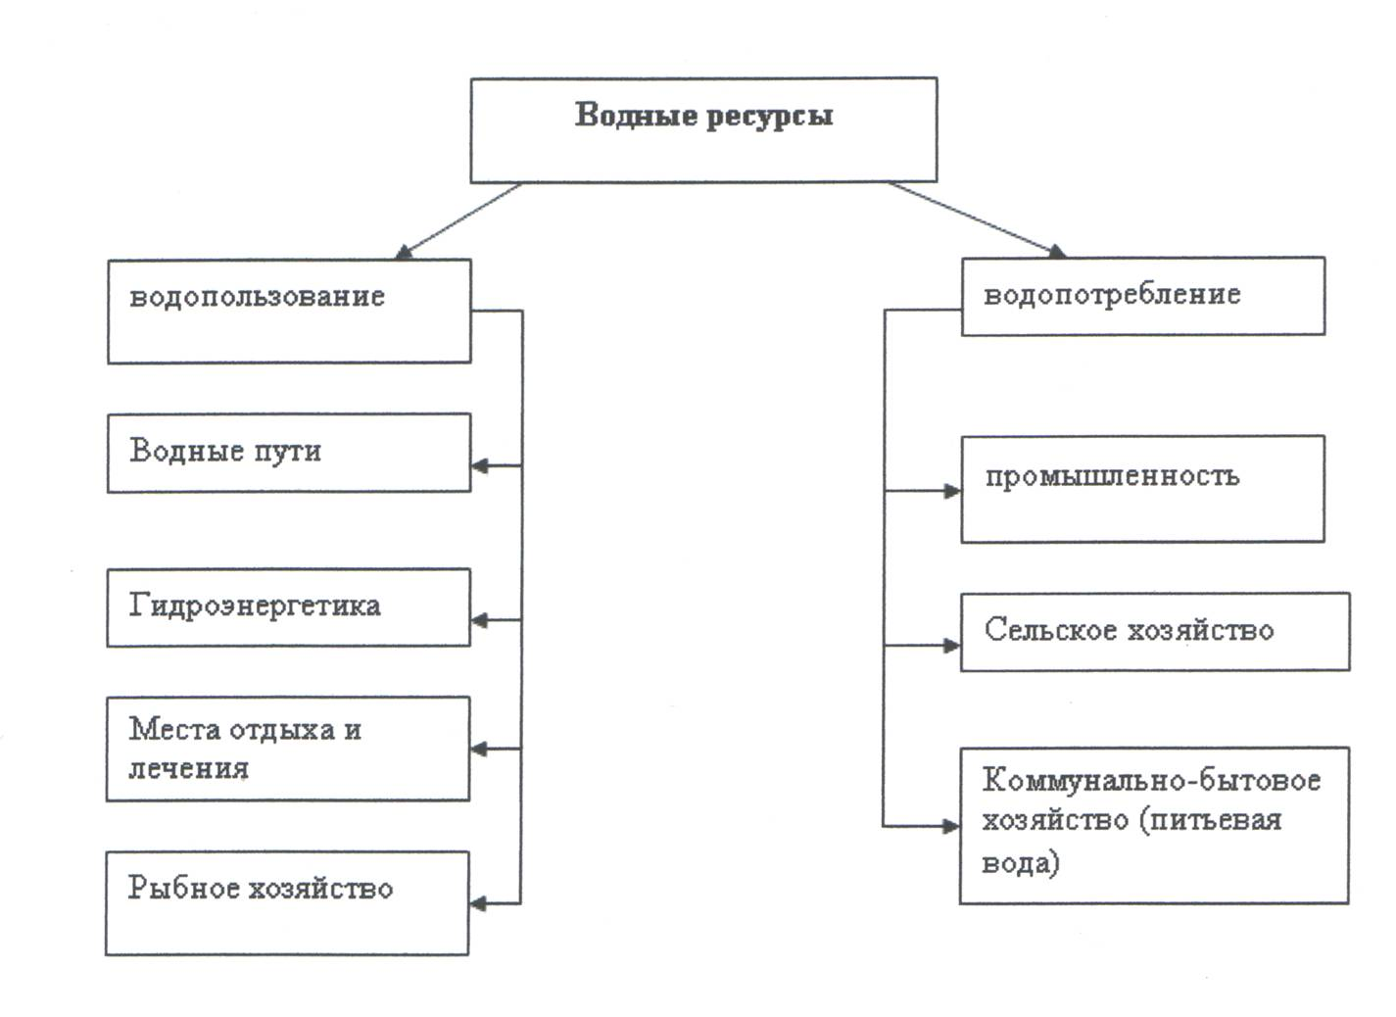

Преимущественно отрицательное: водопользование – использование, загрязнение воды;
водопотребление – уменьшение количества воды.
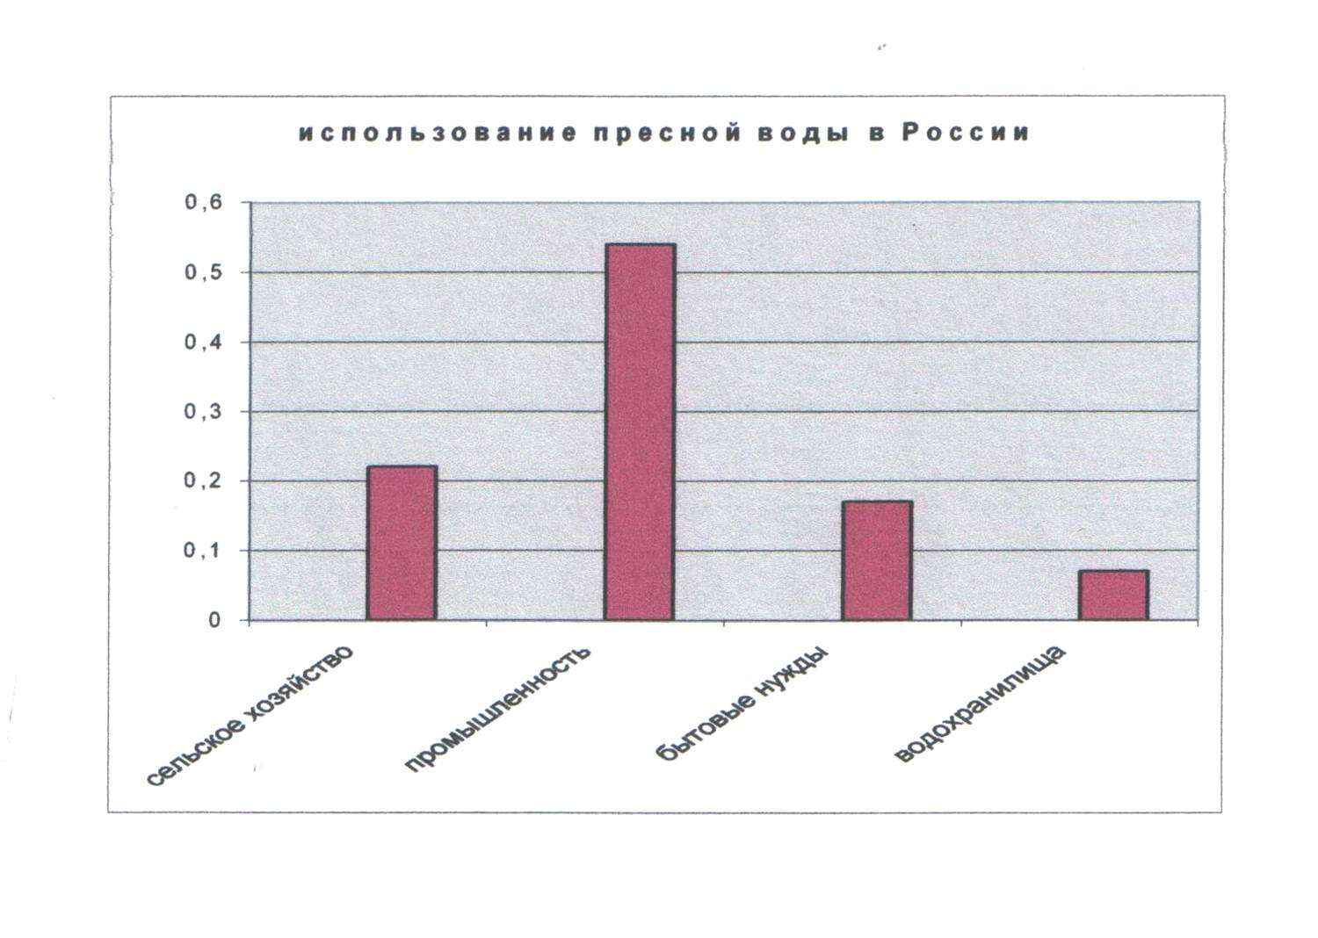

Быстрый рост водопотребления в промышленности связан не только с её развитием, но и с увеличением водоёмкости производств. Так, на производство 1т. хлопчатобумажных тканей расходуется 250м³ , а на производство 1т. синтетического волокна – 2500-50000м³ воды. Эти водоемкие отрасли получили развитие в Центральной России. Наиболее водоемкие производства расположены также на Урале (химическая, цветная металлургия), Северо-Западе (переработка льна, цветная металлургия), в Восточной Сибири.
В последние годы сократилось потребление свежей воды промышленными предприятиями за счет систем оборотного и последовательного водоснабжения.
Проблема нехватки водных ресурсов решается также за счет создания маловодных технологий. Так, на основе руд КМА в Старом Осколе создано бездоменное производство стали путем прямого восстановления металлизированных окатышей, что позволило значительно сократить водопотребление.
Основным водопотребителем по прежнему остается сельское хозяйство. Мы уже знаем, что водные ресурсы распределены по территории нашей страны очень неравномерно: одни районы заболочены и страдают от избытка влаги, другие – от острой нехватки воды. В районах сухого и жаркого климата, где есть условия для выращивания больших урожаев теплолюбивых культур, зачастую не хватает воды для полива растений. В таких местах строят системы оросительных каналов. Эти каналы помогают подводить воду к полям. Орошение полей в сухих районах необходимо, но потери воды на испарение и просачивание в грунт очень велик.
В целом по России преобладает водоемкий поверхностный способ полива. В этом случае вода подходит к растениям по бороздам и полосам. На его долю приходится 25% орошаемых площадей. Орошение методом дождевания охватывает до 30-40%, а наиболее прогрессивные водосберегающие технологии полива (капельное орошение) внедрены на незначительных площадях. Потери воды при транспортировке по оросительным системам составляют около 25% от общего забора воды на орошение. Одним из важнейших путей решения водного дефицита является совершенствование норм орошения, превышение которых приводит к засолению или заболачиванию земель, а также сокращение потерь в каналах и оросительных системах

6. Анализ практической работы и анкеты.
Работа была задана в виде домашнего задания.
< Приложение 1>, <Приложение 2>
Обучающиеся делают выводы о потреблении воды в быту.

7. Приведем самые распространенные примеры деятельности человека, которая ухудшает качество водных ресурсов.
Прочитайте текст учебника на с. 122 и проанализируйте таблицу на с. 123.

8. Какие существуют решения проблемы сохранения качества и количества пресной воды?
- строительство очистных сооружений.

Основные методы очистки сточных вод

Механический метод
- Решётки
- Фильтры
- Отстойники

Биологический метод
- Аэробное окисление
- Анаэробное окисление
Химический метод
- Нейтрализация
- Окисление

Физико-химический метод
- Коагуляция
- Сорбционное поглощение
- Флотация
- Ионный обмен
- создание новых технологий, сберегающих воду
- экономичное потребление воды

II. Закрепление
- Что такое водные ресурсы?
- Где в России преобладают водные ресурсы?
- Чем отличается водопользование от водопотребления?
- От чего зависит качество водных ресурсов?
- Назовите основные источники загрязнения воды.
- Какие существуют решения проблемы сохранения качества и количества пресной воды.

Домашнее задание п.25.

Приложение 1
Практическая работа «Расход воды»

- Произведите расчёты:

С помощью литровой банки и секундомера определите, за сколько секунд из крана вытекает один литр воды при разной мощности струи?

- Оцените, что принимать экономичнее – душ или ванну?
- С помощью мерного стаканчика и секундомера определите, за сколько минут из крана вытекает литр воды при капельной мощности струи.
- Рассчитайте, сколько воды вытекает из неисправного крана за час, сутки, месяц
- Сделайте вывод о расходе воды.
- Оформите ваши результаты.

Расход воды.

- Один литр воды из крана при средней мощности струи вытекает за

Один литр воды из крана при сильной мощности струи вытекает за

- _______________________________________________________________________

- Один литр воды из крана при капельной мощности струи вытекает за

- Из неисправного крана вытекает воды за 1 час_____________

за 1 сутки ______________

за 1 месяц ______________

- Вывод:________________________________________________________________

Приложение 2
Расход воды в быту:

- чистка зубов под краном – 7л,
- слив воды в туалете – 20л,
- принятие душа в течение 6 минут – 100л,
- принятие ванны – 140л,
- мытьё посуды под краном – 110л,
- стирка в стиральной машине – 230л;

Задание. Рассчитайте, сколько ваша семья расходует воды - за 1 день, 1 месяц, 1 год.

